MODELO DE RESUMO EXPANDIDO
O Impacto de Vídeos Educativos na Compreensão de Protocolos de Tratamento para Pacientes Pediátrico com Câncer
Autores:Artur Rodrigues Gonçalves, Anna Beatriz Tortorella, Ana Clara Marucco, Beatriz Hegedus Spini, Rosana Do Nascimento Santos De Andrade
Orientadora: Marcela Delatore Guedes Pinheiro
beatrizspini12@gmail.com
RESUMO
Com base na pesquisa exploratória de caráter qualitativo, realizada em ambiente virtual, foram analisados vídeos sobre leucemia infantil disponíveis no YouTube, com o objetivo de avaliar a qualidade das informações transmitidas aos pacientes e responsáveis. A busca foi realizada com palavras-chave específicas, utilizando critérios de seleção como número de visualizações, curtidas, comentários e qualidade de produção. Os vídeos educativos, considerados uma ferramenta importante para a disseminação de informações de saúde, foram analisados quanto à precisão e à atualização dos conteúdos, além do uso de protocolos de tratamento recomendados. Os resultados apontaram que, embora alguns vídeos apresentem informações precisas, há a necessidade de maior divulgação desses materiais dentro da plataforma, para alcançar um público mais amplo e apoiar a educação em saúde de pacientes e familiares.
Palavras-chave: Enfermagem,Leucemia,Infaltil,Saúde.

INTRODUÇÃO

A pesquisa sobre leucemia infantil em hospitais enfrenta desafios relacionados à confiabilidade e à localização das informações, especialmente ao utilizar vídeos como método de aprendizado para informar e educar pacientes e seus responsáveis. Vídeos educativos são conteúdos audiovisuais criados com o objetivo de ensinar, informar ou instruir sobre um tema específico(Silva,2024).
Os protocolos de tratamento são ferramentas essenciais para garantir um cuidado seguro e de qualidade aos pacientes dentro do local de trabalho quanto com seus familaires. O câncer, caracterizado pelo crescimento descontrolado de células anormais, pode formar tumores e se espalhar para outras partes do corpo, e o tratamento varia conforme o tipo e o estágio da doença. O objetivo principal da pesquisa foi examinar a qualidade das informações fornecidas aos pacientes e seus responsáveis. Para isso, a busca foi realizada por meio de palavras-chave específicas. Utilizamos critérios de seleção que incluíram o número de visualizações, curtidas, comentários e a qualidade geral da produção dos vídeos.
A justificativa para este trabalho reside na crescente importância de informações precisas e acessíveis sobre leucemia infantil, especialmente em um contexto digital. Muitos pacientes e responsáveis buscam compreender melhor os tratamentos por meio de vídeos educativos. Ao analisar a qualidade desses conteúdos, buscamos garantir que informações confiáveis estejam disponíveis, promovendo a educação em saúde e ajudando a mitigar a desinformação, que pode impactar decisões importantes.
Aprofundando o conhecimento fenomenológico das necessidades emocionais e cognitivas permite criar intervenções mais adequadas para familiares de pacientes pediátricos. Histórias em quadrinhos e vídeos educativos podem ser ferramentas eficazes para transmitir informações confiáveis e acolhedoras,auxiliando enfermeiros no suporte seguro e sensível ao contexto domiciliar (Corrêa,2020)
MÉTODO
Trata-se de uma pesquisa exploratória de caráter qualitativo, realizada em ambiente virtual, com o objetivo principal de avaliar vídeos sobre leucemia infantil voltados à saúde. Inicialmente, foi realizada uma busca de referencial teórico para embasar as informações e delimitar os aspectos envolvidos na pesquisa. Para isso, utilizou-se o banco de dados [Sec. Est. Saúde SP (1); LILACS (5); BDENF – Enfermagem, Index Psicologia - Periódicos (1)] disponível no site da Biblioteca Virtual em Saúde (BVS).
Após a definição dos conceitos, foram buscados vídeos informativos sobre o tema na plataforma digital gratuita YouTube, acessível pelo link [https://www.youtube.com/?app=desktop&hl=pt]. As palavras-chave utilizadas na busca foram leucemia infantil; desenho animado; saúde, e os critérios de seleção dos vídeos incluíram número de curtidas, visualizações, comentários e tempo que o vídeo já foi postado dentro da Plataforma.
A análise dos vídeos focou nas informações numericas fornecidas pela plataforma. Após a seleção, os vídeos foram analisados com base em classificações como número de curtidas, visualizações, comentários e tempo ja postado. Essa análise permitiu uma filtragem mais criteriosa do conteúdo relacionado ao tema. Os resultados da pesquisa foram organizados em tabelas e relacionados à literatura atual.

RESULTADOS E DISCUSSÕES
A partir da análise dos vídeos sobre leucemia disponíveis na plataforma YouTube, foram identificados diversos aspectos relacionados à qualidade das informações e à apresentação visual. Os vídeos selecionados abordaram principalmente animação infantil, sendo avaliados com base em critérios como número de visualizações, curtidas, comentários e tempo de reprodução, como visto na tabela 1.
Tabela 1. Análise de interação do público com o video
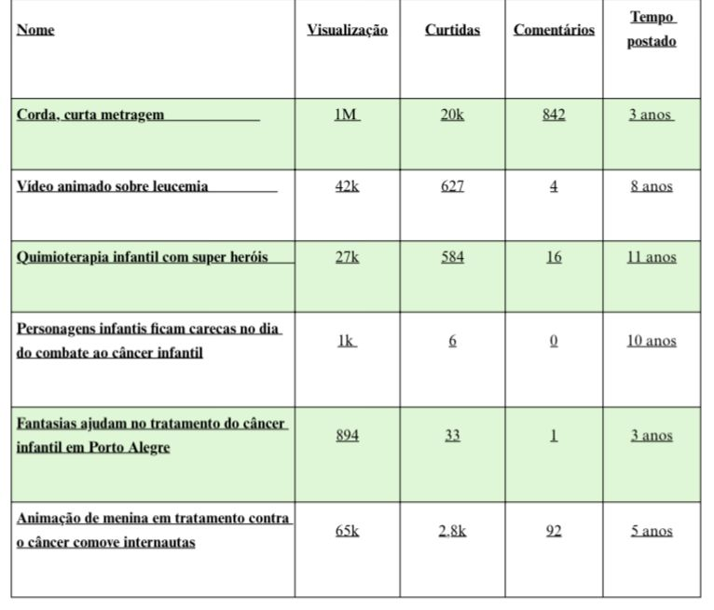
Fonte: Autores

Dos vídeos analisados, uns forneciam informações precisas e atualizadas sobre os protocolos de tratamento da leucemia infantil, enquanto outros apresentavam informações incompletas ou desatualizadas. Além disso, uns dos vídeos incluíam depoimentos de pacientes ou responsáveis, que desempenharam um papel importante no engajamento dos espectadores.
Esses resultados destacam a importância de conteúdos audiovisuais de qualidade, especialmente em temas sensíveis como o tratamento do câncer infantil, e apontam para a necessidade de uma melhor curadoria de vídeos educativos nas plataformas.

CONSIDERAÇÕES FINAIS
Este estudo buscou explorar a qualidade dos vídeos educativos sobre leucemia infantil disponíveis na plataforma YouTube, analisando sua eficácia na transmissão de informações precisas e atualizadas para pacientes e responsáveis. A pesquisa revelou que, embora alguns vídeos contenham informações adequadas e ofereçam apoio emocional,acabam por não serem tão bem promovidos dentro da plataforma, o que pode comprometer o entendimento dos protocolos de tratamento.
Os resultados destacam a relevância de materiais audiovisuais bem produzidos e fundamentados em dados atualizados, especialmente em temas tão delicados como o câncer infantil. Observou-se, também, que vídeos de animações com pacientes e familiares tendem a promover maior engajamento, o que reforça a importância do apoio emocional no processo educativo.
Conclui-se, portanto, que há uma necessidade de uma curadoria mais rigorosa dos conteúdos digitais relacionados à saúde, a fim de assegurar que informações confiáveis estejam acessíveis ao público. A criação de diretrizes para a produção de vídeos educativos voltados à área da saúde pode ser uma solução promissora, promovendo uma educação em saúde mais segura e contribuindo para a tomada de decisões informadas por parte dos pacientes e seus familiares.
REFERÊNCIAS
Caires, Susana; Antunes, Maria da Conceição; Faria, Maria Augusta; Pimenta, Raquel. A fase terminal do filho com câncer: percepções dos profissionais hospitalares.
Corrêa, Verônica Braga; Silva, Liliane Faria da; Góes, Fernanda Garcia Bezerra; Nunes, Michelle Darezzo Rodrigues; Pacheco, Sandra Teixeira de Araújo; Silveira, Ana Luiza Dorneles da. Temas para práticas educativas sobre cuidados domiciliares às crianças com leucemia em uso de cateter venoso central semi-implantável.
Silva, Giovani Basso da; Souza, Luccas Melo de; Canabarro, Simone Travi.Construção e validação de História em Quadrinhos para crianças com leucemia linfoide aguda
Fundação Rui Osório. Video animado "sobre a leucemis. 2016. Disponivel em:https://www.youtube.com/watch?v=zaHLWWpDL6Y
Tv Brasil. Fantasias ajudam no tratamento de cancer infantil em Porto Alegre. 2021. Diponivem em:https://www.youtube.com/watch?v=k2jGioREkGs
Tatiane Soares Pedagoga. Cordas,cirta metragem. 2021. Disponivem em:https://www.youtube.com/watch? v=gOKseTEmh7w
Jornal da Gazeta.Quimioterapia infantil com super herois.2013. Disponivel em:https://www.youtube.com/watch?v=k_4SMQfyhWc
TV Brasil. Personagens infantis ficam carecas no dia do combate ao cancer infantil.2014. Disponivel em:https://www.youtube.com/watch?v=U7q_ZQI3X64
Rede TV.Animacao de menina em tratamento conta o cancer comove internautas..2018. Disponivel em:https://www.youtube.com/watch?v=TTx2A2DkrOs

